

**TABLA DE CONTENIDO**

INTRODUCCION 1

OBJETIVOS 2

Generales: 2

Específicos: 2

CAPITULO 1: ANÁLISIS DEL SISTEMA 3

1.1 Cronograma De Actividades 3

1.2 Identificación del problema 7

1.3 Aspectos Generales del Software. 8

1.4 Técnicas de recopilación de información. 9

1.4.1 Entrevista 9

1.4.2 Revisión De Documentos 9

1.4.3 Observación Directa 11

1.5 Análisis de los requerimientos del sistema de información. 11

1.5.1 Requerimiento Funcionales 12

1.5.2 Requerimientos No funcionales 14

1.5.3 Definición de usuarios 15

1.6 Análisis de las necesidades de información del sistema. 16

1.7 Herramientas utilizadas para el desarrollo del sistema. 17

1.8 Estudio de Factibilidad. 18

1.8.3 Viabilidad Operativa. 25

CAPITULO 2: DISEÑO DEL SISTEMA 26

2.1 Diagrama Caso De Uso 26

2.3 Diagrama De Padre 28

**TABLAS E ILUSTRACIONES**

Ilustración 1 Diagrama De Gant 5

Tabla 1 Requerimientos Funcionales Del Sistema 14

Tabla 2 Requerimientos No Funcionales del Sistema 14

Tabla 3 Criterio De Dificultad …………………………………………………………….15 Tabla 4 Criterio De Prioridad 15

Tabla 6 Costo De Alojamiento Web 19

Tabla 5 Características de los servidores web 20

Tabla 7 Costo De Desarrollo de la Aplicación 22

Tabla 9 Análisis Costo-Beneficio 23

Ilustración 2 Diagrama Caso De Uso. 24

Diagrama De Contexto 25

Ilustración 4 Diagrama Padre 26

# **INTRODUCCIÓN**

La casa de la mujer IXCHEL es un refugio que ofrece apoyo a mujeres que han sufrido de violencia doméstica. La organización requiere de un sistema de información que permita la gestión administrativa del local, el sistema debe gestionar el ingreso de datos de las beneficiarias y toda la información relacionada con sus casos, imprimir reportes y brindar estadísticas. Casa IXCHEL cuenta con un sistema de información llamado SINUCAR (Sistema De Información de Usuarias de Casa Refugio), sin embargo, debido a que presenta fallas se ha tomado a bien implementar un nuevo sistema.

El presente informe consiste en la documentación del proceso de desarrollo de una propuesta de proyecto que se realizará a beneficio de casa IXCHEL ubicada en La Ceiba, Atlántida bajo solicitud de la Lic. Argelia Sierra, el medio de comunicación que se utilizará será a través de la Lic. Yeimy Zaldivar.

El desarrollo del proyecto tendrá una duración aproximada de 3 meses hasta la fecha de su implementación.

El informe consta de la siguiente información:

* **Análisis del sistema**: Se identificará el problema, oportunidades y objetivos del desarrollo del proyecto, se desarrollarán diagramas y se trabajará en conjunto con la ingeniería de requerimientos para lograr captar todas las ideas del cliente.
* **Diseño del sistema recomendado:** Se diseñarán las bases de datos, las pantallas del sistema y todos los aspectos de diseño lógico y físicos del sistema.
* **Pruebas del sistema:** Se elaborará un plan de pruebas y se ejecutaran en el sistema.
* **Implementación del sistema:** una vez desarrollado el sistema se presentará a la Lic. Argelia Sierra para su posterior implementación.

# **OBJETIVOS**

## **Generales:**

* Desarrollar una propuesta de sistema de información para casa Ixchel.
* Aplicar los conocimientos adquiridos en la clase de prueba, documentación e implantación de software y en las clases de programación para así poder desarrollar un sistema de gestión administrativa de información de la casa de la mujer Ixchel.

## **Específicos**:

* Realizar un análisis y diseño para el desarrollo del sistema SIXCHEL.
* Elaborar la documentación de acuerdo a las normas y estándares de calidad aprendidos en clase.
* Elaborar y ejecutar el plan de pruebas al sistema SIXCHEL.
* Elaborar y aplicar un plan de implementación del sistema SIXCHEL.
* Programar y codificar cada módulo que contendrá el sistema SIXCHEL.
* Instalar el programa finalizado en La casa de la mujer IXCHEL.

# **CAPITULO 1: ANÁLISIS DEL SISTEMA**

## **Cronograma De Actividades**

|  |  |  |
| --- | --- | --- |
| Nombre | Fecha de Inicio | Fecha de finalización |
| Planificación de proyecto | 22/05/17 | 3/06/17 |
| Análisis del Sistema | 22/05/17 | 5/06/17 |
| Preparación de entrevista | 24/05/17 | 25/05/17 |
| Primera entrevista | 26/05/17 | 26/05/17 |
| Primer visita a IXCHELL | 26/05/17 | 26/05/17 |
| Preparar la tabla de contenido | 26/05/17 | 26/05/17 |
| Redactar la introducción del contenido | 26/05/17 | 26/05/17 |
| Planificamos las Actividades (Diagrama de Gantt) | 26/05/17 | 29/05/17 |
| Identificar el Problema | 26/05/17 | 29/05/17 |
| Preparar aspectos Generales del Software | 26/05/17 | 26/05/17 |
| Definir las técnicas de recopilación de información | 27/05/17 | 27/05/17 |
| Recopilación de Información | 28/05/17 | 28/05/17 |
| Reunión extraordinaria | 2/06/17 | 2/06/17 |
| Análisis de los Requerimientos de Información | 29/05/17 | 1/06/17 |
| Análisis de las necesidades del sistema | 30/05/17 | 4/06/17 |
| Integrar el Documento | 3/06/17 | 5/06/17 |
| Primer avance I parcial | 6/06/17 | 6/06/17 |
| Segundo avance I Parcial | 17/06/17 | 17/06/17 |
| Diagramación de casos de uso | 7/06/17 | 9/06/17 |
| Elaboración del diagrama de contexto | 10/06/17 | 14/06/17 |
| Elaboración de diagrama nivel 0 (Padre) | 15/06/17 | 19/06/17 |
| Modelado del sistema | 7/06/17 | 22/06/17 |
| Diseño de las interfaces | 7/06/17 | 1/07/17 |
| Segunda visita IXCHELL | 30/06/17 | 30/06/17 |
| Reunión extraordinaria | 30/06/17 | 30/06/17 |
| Tercer avance II parcial | 3/07/17 | 3/07/17 |
| Cuarto avance III parcial | 13/07/17 | 13/07/17 |
| Ejecución de las pruebas y resultados obtenidos | 4/07/17 | 12/07/17 |
| Implementación del sistema | 13/07/17 | 21/07/17 |
| Tercera visita IXCHELL | 21/07/17 | 21/07/17 |
| Realizar bibliografía | 22/07/17 | 22/07/17 |
| Reunión extraordinaria | 28/07/17 | 28/07/17 |
| Añadir anexos | 23/07/17 | 27/07/17 |
| Quinto Avance III parcial | 31/07/17 | 31/07/17 |

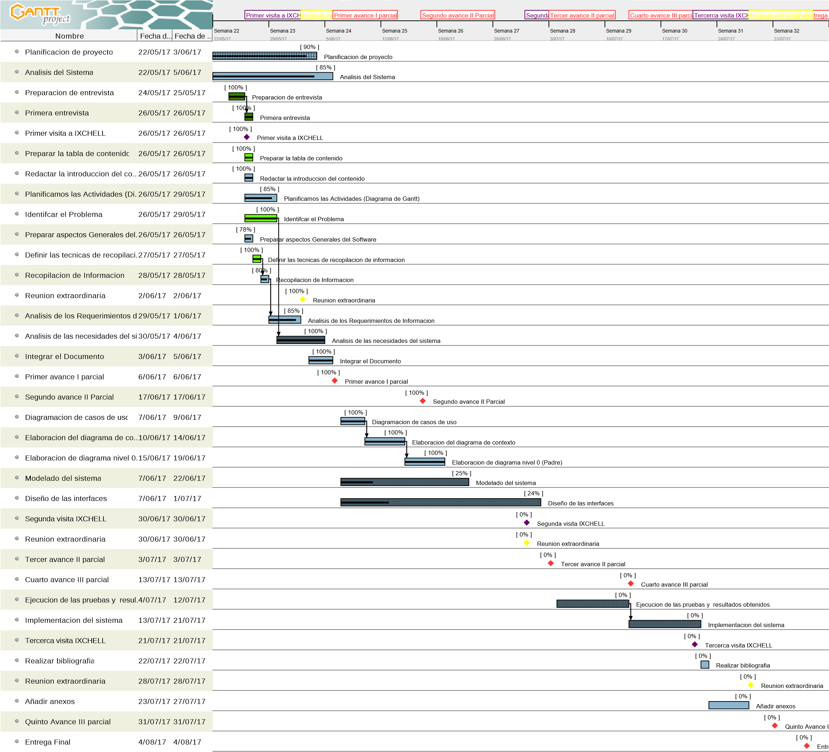 A continuación, se presenta el cronograma de actividades en cual se detalla la fecha en que se realizara cada actividad a lo largo del desarrollo del sistema.

Ilustración 1 Diagrama De Gant



Nombre

Función

jun

io 2017

juli

o 2017

Semana 22

Semana 23

Semana 24

Semana 25

Semana 26

Semana 27

Semana 28

Semana 29

Semana 30

Semana 31

17

/05/

22

29

17

/05/

17

/06/

5

17

/06/

12

17

19

/06/

26

17

/06/

/07/

3

17

/07/

17

10

17

/07/

17

24

/07/

17

Reunion extraordinaria

Segundo avance I Parcial

Primer avan

ce II parcial

Reunion extrao

r

Primer avance I parcial

Primer Avance III parcial

xtraordinaria

nion e

Reu

Segundo avance II parcial



* 1. **Identificación del problema**

La casa de la mujer Ixchel es una casa de refugio en el cual se le brinda ayuda a mujeres que han sufrido violencia física o psicológica, este centro se encuentra ubicado en la ciudad de La Ceiba, Atlántida. Casa Ixchel cuenta con un proceso para poder ingresar a una mujer al centro, si la persona va remitida por el ministerio público únicamente se llena el formulario de datos personales para que esta pueda ingresar al refugio. Si la victima va remitida por una iglesia, se llena una ficha externa y se le pide a la persona que haga la denuncia en el ministerio público, luego de haber hecho la denuncia se llenan el formulario de datos personales y la mujer puede ser ingresada al centro. Casa Ixchel cuenta con un sistema Llamado SINUCAR (Sistema De Información de Usuarias de Casa Refugio) el cual es un sistema desarrollado por ingenieros en sistema de USAID con el fin de poder conectar las 8 casas refugio que hay a nivel nacional y así poder llevar un mejor control de las personas que están en los diferentes centros. Una de los principales problemas que este software tiene es que no se puede imprimir, y esta es una función muy importante para los empleados del centro ya que se debe llevar una documentación en físico. De igual manera no cuenta con un módulo para llevar el control de las empresas que hacen donaciones al centro. También se pudo observar que esta aplicación no cuenta con un botón de “Regresar” y se vuelve muy tedioso al momento de querer realizar otra acción ya que hay que salirse del sistema para poder realizarla. Este sistema cuenta con muchas funciones, pero la persona encargada del software no está capacitada y por ello no se le da el uso adecuado.

* 1. **Aspectos Generales del Software.**

**Nombre:** SIXCHEL

**Versión:** 1.0

**Objetivos Generales:**

* Facilitar una aplicación para la mejora del manejo y control de documentación y gestiones administrativas que lleva a cabo la organización casa IXCHEL.

**Objetivos específicos**

* Facilitar el llenado y manejo de los formularios al registrar un refugiado y beneficiario.
* Reducir el tiempo al consultar información de un registro en específico.
* Unificar el diseño del formulario que se llena para la ficha interna y externa.
* Generar reportes de las consultas de información.

**Metodología:** Metodología cascada para el ciclo de vida del desarrollo de la aplicación y metodología de prototipo.

**Herramienta de desarrollo:** Adobe Dreamweaver CC 2017

**Framework:** Laravel (V.5.4) y Bootstrap (V.4)

**Gestor de paquetes Php:** Composer (V.1.2.3)

**Herramienta de Gestión de BD:** phpMyAdmin.

**Ambiente de ejecución:** Web (Mozila,Firefox, Chrome).

## **Técnicas de recopilación de información.**

* + 1. **Entrevista**

Entrevista 1, viernes 26 de mayo

Duración 2:00 pm a 4:30 pm

Durante la entrevista con la Lic. Argelia Sierra quien es la encargada de la Casa de la mujer Ixchel se nos comento acerca del centro en el cual se refugian mujeres sobrevivientes a la violencia, también se discutió la situación del sistema actual el cual presenta deficiencia al momento que se necesita información acerca de las personas que se encuentran en el centro.

* + 1. **Revisión De Documentos**

Casa Ixchel cuenta con 12 formularios que fueron entregados para su posterior revisión y análisis, a continuación, se define los principales.

**Datos Generales De La Usuaria**

Este formulario se utiliza para obtener la información general de la usuaria al momento que será ingresada al centro.

**Acta de Reunión**

Este documento es usado cuando se realizan visitas a la institución de cualquier tipo, y es llenado con los datos de las personas que asistieron al centro, los motivos y las actividades realizadas en la visita.

**Ficha de Atención Interna**

Esta es utilizada cuando una mujer maltratada llega por primera vez al centro y es llenado con la información básica de ella y del agresor.

**Ficha de Atención Externa**

Esta es igual que ficha de atención interna con la excepción que también es utilizada cuando una mujer maltratada es remitida por vía telefónica o por cualquiera de las instituciones autorizadas.

**Listado de Asistencia**

Se utiliza cuando se realizan capacitaciones, reuniones u otros para saber cuáles personas asistieron a dichas actividades.

**Recibo de Pertenencias de Valor en Custodia Casa Refugio**

Se Utiliza para llevar un control de las pertenencias de las personas ingresadas a la institución casa Ixchel realizando una descripción de las pertenencias recibidas en custodia.

**Evaluación de la Usuaria sobre el proceso Vivido en la casa**

Este documento lo llenan las mujeres refugiadas en la institución casa Ixchel cuando ya han terminado su estancia, evaluando el trato y atención que se le dio, durante su tiempo de estadía en la institución casa Ixchel.

**Reporte de Cambio de Regentas**

Es llenado por las personas voluntarias que van a trabajar a la institución casa Ixchel con comentarios, observaciones y pendientes.

### **Observación Directa**

Observación Directa 1, viernes 26 de mayo

Duración 2:00 pm a 4:30 pm

Durante la entrevista realizada el 26 de mayo se pudo observar que:

* el equipo (computadoras de escritorio) con las que cuentan son de escasos recursos ya que se tornaban lentas al momento de hacer uso de ellas.
* También se pudo ver que el sistema con el que cuentan actualmente tiene varias funciones las cuales no son utilizadas de forma adecuada, estas funciones se encuentran muy lejos del menú principal lo que hace difícil para el usuario poder encontrarlas y hacer uso de ellas.

## Análisis de los requerimientos del sistema de información.

Se propone el desarrollo de un software el cual gestionara la información correspondiente a las personas que ingresan a casa Ixchel víctimas de algún tipo de violencia doméstica.

Este sistema deberá ser capaz de mostrar la información solicitada y de la misma forma garantizar la protección de los datos almacenados en el sistema.

1. Requerimiento Funcionales

La siguiente tabla muestra los requerimientos funcionales correspondientes al sistema.

|  |  |  |  |  |
| --- | --- | --- | --- | --- |
| Módulo de Creación De Usuario | | | | |
| No. | Descripción | Tipo | Dificultad | Prioridad |
| 1 | El administrador será capaz de crear usuarios para el sistema y asignarle roles. | Funcional | 1 | 1 |
| 2 | Cada usuario podrá ingresar al sistema a través de su usuario (No. Identidad) y su contraseña. | Funcional | 2 | 1 |
| Módulo de Registro de datos | | | | |
| No. | Descripción | Tipo | Dificultad | Prioridad |
| 1 | El sistema podrá realizar el llenado de datos de las mujeres que estén por ingresar a la casa refugio mediante el formulario de “Atención interna”. | Funcional | 2 | 1 |
| 2 | Se podrá ingresar a las mujeres que se les da asistencia de manera externa mediante el formulario de “Atención Externa”. | Funcional | 2 | 1 |
| 3 | Se llevará el control de los niños que estén en el centro mediante formulario de “Ingreso de menores”. | Funcional | 2 | 1 |
| 4 | El sistema podrá registrar fechas, temas y personas o asociaciones que brindan una charla. Así como el objetivo por la cual esta fue realizada mediante el formulario de “Acta de reunión”. | Funcional | 2 | 2 |
| 5 | El sistema podrá registrar los datos de cada agresor mediante formulario de “Datos generales Agresor”. | Funcional | 2 | 1 |
| 6 | El sistema podrá ingresar los datos de la salida de la mujer del centro mediante formulario de “Egreso” | Funcional | 2 | 3 |
| 7 | Se podrá ingresar el formulario de “Seguimiento” este permite saber que sucedió después de que la mujer salió del centro | Funcional | 1 | 2 |
| 8 | El sistema podrá registrar la atención psicológica que se le brinde a cada mujer mediante el formulario “Atención Psicológica”. | Funcional | 1 | 1 |
| Módulo de Búsqueda | | | | |
| No. | Descripción | Tipo | Dificultad | Prioridad |
| 1 | El sistema podrá hacer las búsquedas a través del número de expediente y el número de identidad de la persona. | Funcional | 1 | 1 |
| 2 | El sistema podrá buscar la información de cada una de las mujeres que se encuentren en el sistema. | Funcional | 1 | 1 |
| 3 | El sistema realizará la búsqueda de todos los niños que ingresen a la casa refugio con su mamá. A través del número de expediente y el número de identidad de la persona. | Funcional | 1 | 1 |
| 4 | Se podrán buscar los datos personales del hombre agresor. A través del número de expediente y el número de identidad de la persona. | Funcional | 1 | 1 |

|  |  |  |  |  |
| --- | --- | --- | --- | --- |
| Módulo de Reportes | | | | |
| **Imprimir reportes desde el módulo “Reportes"** | | | | |
| No. | Descripción | Tipo | Dificultad | Prioridad |
| 1 | El sistema realizara reportes por el tipo de violencia que han recibido las mujeres que han ingresado a la casa refugio. | Funcional | 1 | 1 |
| 2 | El sistema podrá generar estadísticas que sirvan de apoyo a la organización; como la cantidad de mujeres que han ingresado en el mes o año, cantidad de niños en el centro y la cantidad de niños por género. | Funcional | 1 | 1 |
| 3 | Se podrá imprimir una estadística sobre los talleres que se han dado en la casa refugio en el mes o año. | Funcional | 1 | 1 |
| 4 | El sistema generara la ficha de salida cuando el administrador desee hacerla. | Funcional | 1 | 1 |
| **Imprimir desde el módulo de “Registro de datos”** | | | | |
| 5 | Se podrá imprimir el formulario de Ingreso interno y externo a la hora que este se termine de llenar. | Funcional | 2 | 2 |
| 6 | Cada formulario que se ingrese a través del sistema se podrá imprimir al momento de guardar los datos | Funcional | 1 | 2 |

Tabla 1 Requerimientos Funcionales Del Sistema

* + 1. Requerimientos No funcionales

Criterio de prioridad

Criterio de prioridad

|  |  |  |  |  |
| --- | --- | --- | --- | --- |
| Módulo de Reportes | | | | |
| No. | Descripción | Tipo | Dificultad | Prioridad |
| 1 | El usuario interactuara con el sistema utilizando el teclado y mouse | No funcional | 1 | 1 |
| 2 | El sistema estará desarrollado para web, pero funcionará local. | No funcional | 1 | 1 |
| 3 | El sistema será accesible desde cualquier equipo de trabajo utilizando un navegador web como: Google Chrome, Opera, Mozilla Firefox, etc. | No funcional | 2 | 1 |
| 4 | El sistema guardara en base de datos todos los formularios llenados | No funcional | 1 | 1 |
| 5 | El sistema contara con manuales de usuario y capacitación para su entendimiento | No funcional | 1 | 1 |
| 6 | El sistema será escalable | No Funcional | 1 | 1 |

Tabla 2 Requerimientos No Funcionales del Sistema

Tabla 3 Criterio De Dificultad Tabla 4 Criterio De Prioridad

|  |  |
| --- | --- |
| Prioridad | |
| Valor | Descripción |
| 1 | Alta |
| 2 | Media |
| 3 | Baja |

|  |  |  |
| --- | --- | --- |
| Dificultad | |  |
| Valor | Descripción |  |
| 1 | Alta |  |
| 2 | Media |  |
| 3 | Baja |  |

* + 1. Definición de usuarios

Como consecuencia de la entrevista efectuada y según requerimientos se presenta a continuación la lista de actores participantes del sistema:

* **Usuario administrador:** será capaz de crear cuentas de usuario en el sistema, así como ver las estadísticas que el sistema generará, podrá llenar los formularios de fichas internas, fichas externas, datos personales de la usuaria, ver e imprimir cada formulario antes mencionados.
* **Usuario:** este tipo de usuarios podrá trabajar libremente en el sistema, podrá llenar las fichas internas, fichas externas, formulario de datos generales de la usuaria, ver e imprimir todos los formularios antes y tendrá la capacidad de generar estadísticas



## **Análisis de las necesidades de información del sistema.**

**Tecnología Utilizada**

El ambiente del software será en un entorno web el cual se llevará a cabo haciendo uso de HTML y PHP como herramientas de desarrollo. Dichas herramientas se encuentran instaladas en el equipo de cómputo de la Universidad Católica de Honduras Campus San Isidro y en las computadoras personales de los alumnos de la clase de Prueba, Documentación e Implementación de Software.

**Hardware**

**Requerimiento Mínimo**

* Computadora (de escritorio o laptop) con procesador Intel Core2 Duo @2.0 GHz, 2GB Memoria RAM, 100GB de espacio libre en disco duro y Windows 7

**Requerimiento Adecuado**

* Computadora (de escritorio o laptop) con procesador Intel i5 @2.4 GHz, 4GB Memoria RAM, 100 GB de espacio libre en disco duro y Windows 10

## **Herramientas utilizadas para el desarrollo del sistema.**

**Tecnologías para el desarrollo de la aplicación.**

* Adobe Dreamweaver CC 2017.
* Atom.
* Xampp (Php MyAdmin, Mysql).
* Koala (compilador de estilos SCSS).
* Bootstrap (Frameworks CSS).
* Composer (Gestor de paquetes/librerías).
* Laravel (Framework PHP).
* AdminBSBMaterialDesign.

**Tecnologías para documentación de la aplicación.**

* Microsoft Word
* Microsoft Excel
* Gant Project

**Tecnologías para documentación de la Implementación.**

* Navegador Web (Mozilla Firefox, Egde, Google Chrome)
* Conexión a internet
* Administrador de archivos Filezilla.

## **Estudio de Factibilidad.**

* + 1. **Viabilidad Técnica.**

La implementación del sistema propuesto requiere de un medio donde se pueda almacenar en la web ya sea local o público, para poder acceder a él. Casa Ixchel no cuenta con un medio externo donde se pueda alojar, dejando solo la posibilidad de utilizar la página localmente, sin embargo, la beneficiaria estaría dispuesta a gestionar el pago por un servicio de almacenamiento web mediante los patrocinadores de la organización.

Casa Ixchel cuenta una conexión a internet y computadoras capaces de ejecutar el sistema web en sus requerimientos mínimos. Debemos recordar que, al adquirir un sistema de almacenamiento web, este se encarga de ejecutar todas las operaciones como ser cálculos o peticiones SQL, en pocas palabras el servicio de hosting se encarga del procesamiento interno de la aplicación. Dejándole únicamente a los dispositivos clientes la tarea de cargar el sistema. Se ha hecho la respectiva Cotización del hosting optando por la opción más barata en cada uno de ellos, como resultado se ha considerado 4 empresas que ofrecen un servicio de alojamiento web observemos a continuación.

1. HostGator
2. Hostinger
3. GoDaddy
4. Serve your site

**Tabla Costo del Servicio de Alojamiento Web**



Tabla 6 Costo De Alojamiento Web

[1]Tasas De Cambio

[2] Referencia de los precios (oprima Ctrl + clic para acceder al vínculo) [Clic Aquí](https://drive.google.com/drive/folders/0B0_jW2DxFS8wVXNPZUhiS3BNWTg?usp=sharing)

**Tabla Comparativa Servidores Web**



Tabla 5 Características de los servidores web

Se recomienda a primera instancia el proveedor de servicios de alojamiento web HOSTINGER, debido a su equilibrio en cuanto a beneficios y precios, además de contar con una plataforma completamente en español lo que permite que la implementación sea más cómoda que en cualquier otra plataforma, por supuesto hay servicios de alojamiento que ofrecen mejores características que HOSTINGER, sin embargo hemos tomado en cuenta las necesidades del sistema y en base a esto hemos sido capaces de descartar a proveedores que ofrecen beneficios innecesarios.

El método de pago es importante ya que todas las compañías aquí mencionadas son internacionales. Y algunas compañías son muy restringidas con la seguridad de pagos internacionales, Lo cual no viene al caso ya que se ha corroborado que estas compañías admiten transacciones internacionales. Incluso existe otra dificultad en cuanto al pago, pues hay bancos locales que no admiten este tipo de transacciones, Los cuales Mencionaremos:

* Banco Atlántida
* Banco Del País
* Banco Azteca

Los Bancos que Permiten transacciones Internacionales Son (Crédito y Paypal):

* Bac Bamer
* Davivienda
* Lafise

Hemos llegado a la conclusión que el método de pago no es un problema ya que, en la ceiba, existen locales de los tres bancos, y bien ningún otro factor técnico afecta a la ejecución del proyecto por tanto el proyecto es viable técnicamente.

* + 1. **Viabilidad Económica.**

El Proyecto es viable económicamente ya que el equipo de desarrollo está dispuesto a cubrir los gastos de transporte, alimentación y tiempo que se invierta para el desarrollo de la aplicación. Dejando solo el costo del hosting, el cual es relativamente bajo y que posiblemente sea subsidiado por una de las entidades que colaboran voluntariamente con Casa Ixchel.

A continuación, mostramos una estimación de los costos asociados al desarrollo del sistema recomendado.

***COSTO DE DESARROLLO***

|  |  |  |  |
| --- | --- | --- | --- |
| Talento Humano | Precio por Hora | Horas Trabajadas | Total |
| Administrador de proyectos | L.85.00 | 180 horas | L.15,300.00 |
| Analistas de sistemas | L.84.00 | 160 horas | L.13,440.00 |
| Desarrolladores | L.84.00 | 180 horas | L.15,300.00 |
| Diseñadores (gráficos, BD etc.) | L.102.00 | 180 horas | L.18,360.00 |
| Total | | | L.62,400.00 |

Tabla 7 Costo De Desarrollo de la Aplicación

[3] Aclaración del cuadro de desarrollo

***COSTO DE IMPLEMENTACIÓN***

|  |  |  |  |  |  |
| --- | --- | --- | --- | --- | --- |
| *Descripción* | | *Costo* | *Tiempo* | | *Total* |
| *Alquiler del Hosting sugerido.* | | *L.3636.89* | *3 años* | | *L.3636.89* |
|  |  | | |  |  |
| *Total* | | | | | *L.3636.89* |

***COSTO-BENEFICIO***

|  |  |  |
| --- | --- | --- |
| Consto De Desarrollo | Costo De Implementación | Beneficio |
| L.62,400.00 | L.3636.89 | Reducción en tiempo de 7 minutos a 4 minutos al momento de hacer el llenado del formulario Datos Personales de la Usuaria. |
| Reducción de tiempo al momento de hacer una consulta. Se podrá hacer una consulta en aproximadamente 2 minutos. |
| Los datos estarán almacenados en una base de datos reduciendo la perdida de información. |
| Facilitar el proceso de gestión de recursos. |
| El desarrollo del software será totalmente gratis ya que es un aporte de los alumnos de la clase de prueba, documentación e implementación de software de la Universidad Católica De Honduras. |

Tabla 9 Análisis Costo-Beneficio

* + 1. **Viabilidad Operativa.**

Consideramos que el sistema será viable operativamente, puesto que la organización cuenta con el talento humano para gestionarlo.

La persona encargada de gestionar el sistema, cuenta con conocimientos básicos en el uso de programas de computadora, por lo cual, debe considerarse posterior a la implementación realizar un plan de capacitaciones.

El proyecto se ha desarrollado en función de una solicitud de parte de la administradora de casa Ixchel, quien espera con la implementación del software solventar los problemas administrativos que ha tenido la organización a través de los últimos años, por lo tanto, si el sistema se desarrolla exitosamente y cumpliendo con todos los requerimientos solicitados, su viabilidad operativa es totalmente asegurable.

# **CAPITULO 2: DISEÑO DEL SISTEMA**

## **Diagrama Caso De Uso**

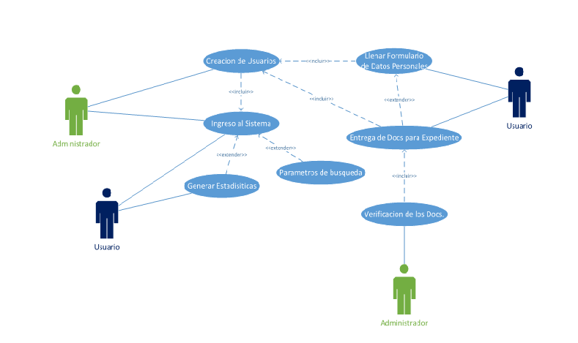

Ilustración 2 Diagrama Caso De Uso.

* 1. **Diagrama De Contexto**

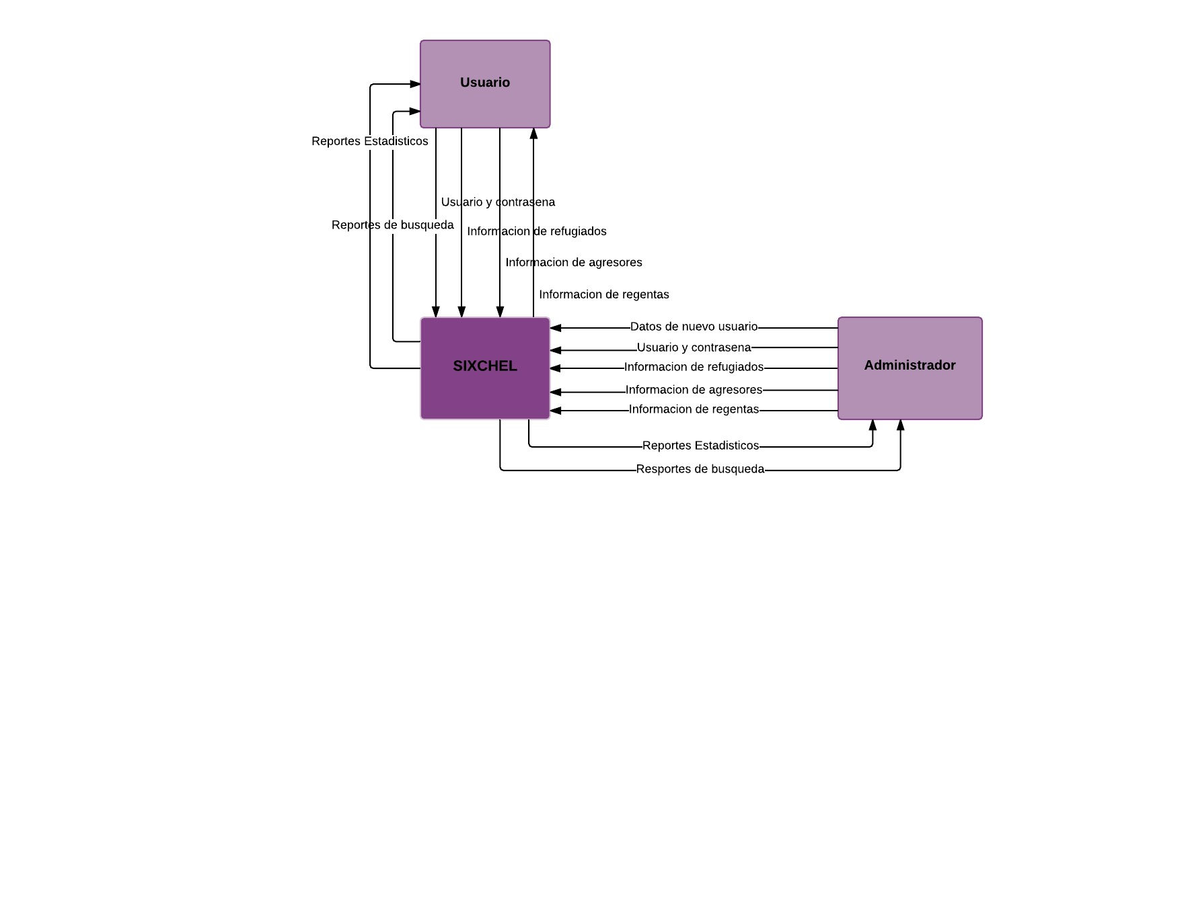

Usuario Digitador

Usuario Digitador

*Ilustración 3 Diagrama De Contexto*

## C:\Users\geova\AppData\Local\Microsoft\Windows\INetCache\Content.Word\-Blank UML - Page 1.jpeg**Diagrama De Padre**

Ilustración 4 Diagrama Padre

1. Un Dólar Equivale a 23.44 Lempiras

   Un Euro Equivale a 26.36 Lempiras

   (15 de 6 de 2017). Obtenido de DolarHonduras: http://www.dolarhonduras.com/2017-06-13
2. Se han Adjuntado fotos de las respectivas cotizaciones en cada página.
3. Las 180 horas trabajadas son en base a 5 horas diarias por 3 días a las Semana durante, 4 semanas al mes, durante 3 meses (5 horas diarias x3 Días x4 Semanas x3 Meses=180 horas), recordar también que el valor de L. 62,400 es ficticio, como ya hemos mencionado el equipo no hará ningún tipo de cobro por el desarrollo.